ĐỊNH DẠNG CUỐN ĐỀ TÀI
Trình tự nội dung
Trình tự các nội dung cần phải sắp xếp như sau:

- Trang bìa (Xem phụ lục A)
- Bìa lót
- Bản cam kết không đạo văn (Xem phụ lục B)
- Tóm tắt (300-350 từ, không dài hơn 1 trang giấy)
- Lời cảm ơn
- Mục lục
- Danh mục bảng biểu
- Danh mục hình ảnh
- Danh mục các ký hiệu, chữ viết tắt
- Phần chính của đề tài
Chương 1
1.1
1.2
Chương 2
2.1
2.1.1
2.1.2
Chương 3
Chương ….
Kết luận và kiến nghị
- Tài liệu tham khảo
- Phụ lục
- Giới thiệu tóm tắt về tác giả.

HƯỚNG DẪN ĐỊNH DẠNG VĂN BẢN

2.1 Phần mềm trình bày:
Bất kỳ phiên bản Microsoft Office Word đều được chấp nhận. Định dạng văn bản trong đề tài thực hiện theo các yêu cầu sau.

2.2 Kích thước trang giấy
Khổ giấy A4.

2.3 Ngôn ngữ
Đề tài phải viết bằng tiếng Việt cho các ngành không thuộc khối ngôn ngữ. Riêng các ngành thuộc khối ngôn ngữ như tiếng Anh, Trung, Hàn, Nhật thì đề tài phải trình bày bằng đúng loại ngôn ngữ chuyên ngành của tác giả.

2.4 Căn lề
Lề trái (left) 3.5cm, lề phải (right) 2.5cm, lề trên (top) 2.5cm lề dưới (bottom) 2.5 cm.

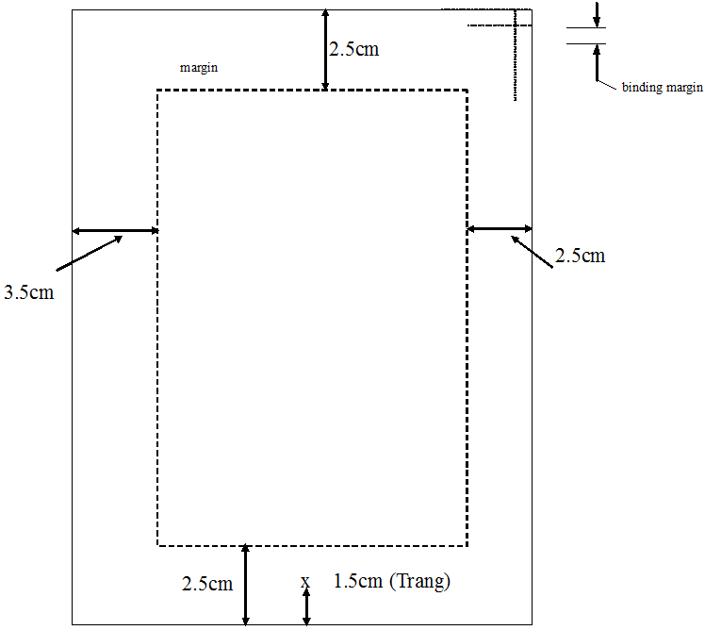

2.5 Đánh số trang
Phần trước nội dung chính nên dùng số La mã i, ii, iii, iv … trong phần nội dung chính của đề tài (từ mục số 10 trở đi) dùng chữ số Ả rập 1, 2, 3 …

2.6 Kiểu chữ
Times New Roman

2.7 Kích thước chữ
Kích thước của chữ trong phần nội dung dùng 13pt. Các đề mục dùng 14pt. Tiêu đề chương dùng 18pt. Chủ đề của đề tài dùng 24pt.
2.8 Khoảng cách giữa các chữ
Chọn chế độ thông thường (normal). Căn đều hai bên (Justify)
2.9 Khoảng cách giữa các đoạn văn (Paragraphs)
Tất cả các đoạn văn không có khoảng cách (0 line).

2.10 Khoảng cách giữa các dòng (line spacing)
Khoảng cách giữa các dòng là 1.5 line.
2.11 Đầu đoạn văn (First line)
Đầu đoạn văn thụt vào 5mm.

2.12 Hình ảnh và bảng biểu

2.12.1 Đánh số cho hình ảnh và bảng biểu
Đánh số theo trình tự tăng dần cho hình ảnh và bảng biểu.
Ví dụ: Bảng 2.1
Hình 2.1
Tiêu đề của bảng biểu đặt ở phía bên trên bảng biểu. Tiêu đề của hình ảnh đặt phía dưới hình ảnh.
Ví dụ:
Bảng 2.1 Sự phát triển công ty con tại Việt Nam
 | Q1 | Q2 | Q3 | Q4
Hà Nội | 20.4 | 27.4 | 90 | 20.4
Đà Nẵng | 30.6 | 38.6 | 34.6 | 31.6
Tp HCM | 45.9 | 46.9 | 45 | 43.9
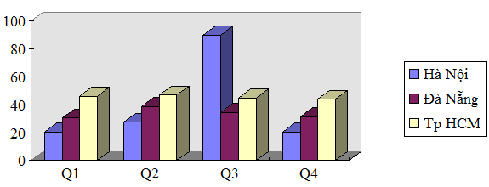
Hình 2.2: Tích lũy vốn của mỗi quý

Trường Đại Học Lạc Hồng
Phụ lục A
Khoa Cơ Điện – Điện Tử
Đề Tài Nghiên Cứu Khoa Học

22pt boldface Center
Times New Roman
1.5×22pt

Nghiên Cứu, Thiết Kế, Chế Tạo Máy Bay Do Thám Không Người Lái Phục Vụ Trong Quân Sự
24pt boldface for Title
Times New Roman

18pt boldface
Times New Roman
18pt

Giảng viên: Nguyễn Văn A

Lạc Hồng, tháng 6/2014

